HOTEL AGENA*** HOTEL ST LOUIS DE FRANCE*** HOTEL VICTOR HUGO**
1, rue Marie Saint Frai 5, Avenue du Paradis 26, Boulevard de Strasbourg
65100 Lourdes 65100 Lourdes 31000 Toulouse
Tél: 05-62-94-03-64 Tél: 05-62-94-28-91 Tél: 05-61-63-40-41
Fax: 05-62-94-95-84 Fax: 05-62-94-74-65 Fax: 05-61-62-66-31
agena.hotel@wanadoo.fr saintlouisfr@wanadoo.fr contact@victorhugo-hotel.com
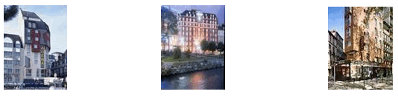
www.hotelagena.com www.hotelsaintlouisdefrance.com www.victorhugo-hotel.com

